



DOCUMENTACIÓN DEL PROCESO
" Atención a pacientes sintomáticos-respiratorios sospechosos de COVID-19”

(Febrero / 2020)

CONTENIDO

1. " ATENCIÓN A PACIENTES SINTOMÁTICOS-RESPIRATORIO SOSPECHOSOS DE COVID-19" 3
a) Ficha de Caracterización 3
b) Diagrama de flujo 5
c) Procedimiento 6
2. Definiciones 10
3. Control de Cambios 12
4. Anexos 12

" ATENCIÓN A PACIENTES SINTOMÁTICOS-RESPIRATORIO SOSPECHOSOS DE COVID-19"

Ficha de Caracterización

 | FICHA DE CARACTERIZACIÓN |  |  | FECHA: 28/02/2020
 |  |  |  | COD. PROCESO:
 |  |  |  | VERSION: 01
MACROPROCESO: | Gestión Asistencial
PROCESO: | Atención a pacientes sintomáticos-respiratorio sospechosos de COVID-19 |  |  |  | TIPO: | Sustantivo
SUBPROCESO(S): | No aplica
OBJETIVO | Estandarizar la provisión de servicios de salud en los establecimientos de los diferentes niveles de atención del MSP, frente a casos de COVID-19.
ALCANCE | Desde: Evaluar al paciente  Hasta: Gestionar contrarreferencia una vez dada el alta  Proceso orientado a la atención a pacientes sospechosos y confirmados de COVID-19 en los establecimientos de salud del MSP.
PROVEEDORES | - SIS ECU 911  - Establecimientos de salud del MSP
DISPARADOR | Identificación de un caso sospechoso de Coronavirus
INSUMO(S) | - Formulario de Historia Clínica  - Formulario 053 – Referencia y contra-referencia  - Formulario EPI-1 Individual  - Formulario de búsqueda activa comunitaria e institucional
PRODUCTO(S) /SERVICIO(S) | Atención de casos sospechosos de COVID-19
USUARIOS INTERNOS | Red Pública Integral de Salud - RPIS
USUARIOS EXTERNOS | Red Privada Complementaria - RPC
POLÍTICAS | - Los casos sospechosos se notificarán a Vigilancia Epidemiológica del Distrito y/o del hospital.  - Las muestras en primer nivel se tomarán por profesionales capacitados y en coordinación con el epidemiólogo distrital o quién haga sus veces.  - Durante todo el proceso se debe aplicar estrictamente las medidas de prevención y control
CONTROLES (ESPECIFICACIONES TÉCNICAS Y LEGALES) | - Constitución de la República del Ecuador  - Modelo de Atención Integral de Salud  - Lineamientos operativos de respuesta frente a Coronavirus COVID-19
RECURSOS | Talento Humano |  | Profesionales de salud y apoyo
RECURSOS | Materiales |  | - Suministros de oficina  - Mobiliario  - Equipos de computación
RECURSOS | Tecnológicos |  | - RDACCA  - SIS ECU 911  - PRAS
RECURSOS | Financieros |  | Según el presupuesto asignado
FRECUENCIA | Diaria
VOLUMEN | Cuando se presuma la presencia de un caso sospechoso de COVID-19
INDICADORES DE DESEMPEÑO | Nombre: | Frecuencia: |  | Fórmula de cálculo: |  |  | Fuente:
INDICADORES DE DESEMPEÑO | No aplica | No aplica |  | No aplica |  |  | No aplica
ANEXOS | No aplica

Diagrama de flujo

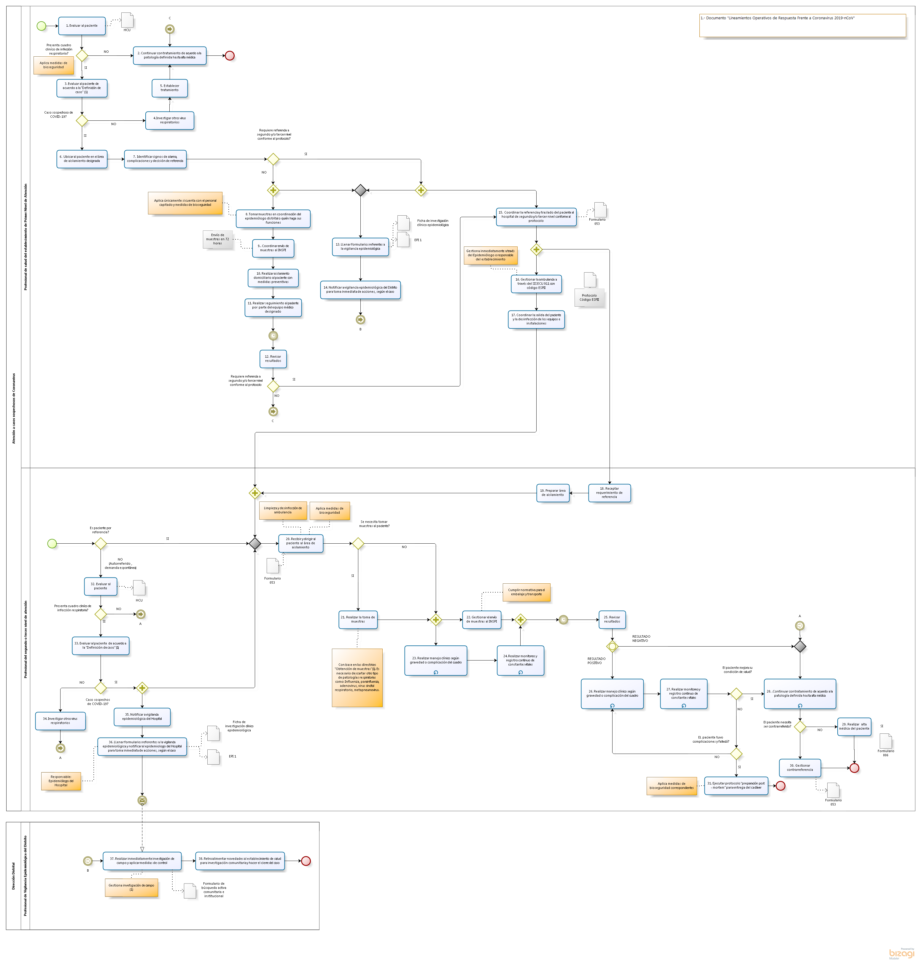

Procedimiento

PROCEDIMIENTO
Nombre del Proceso: Atención a pacientes sintomáticos-respiratorios sospechosos de COVID-19 |  |  | COD. PROCESO:
 |  |  | VERSIÓN: 01
Nro. | Unidad / Puesto | Tarea / Actividad
El proceso de "Atención a pacientes sintomáticos-respiratorio sospechosos de COVID-19" puede iniciar por el Primer Nivel o Segundo / Tercer Nivel de Atención
1 | Profesional de salud del establecimiento de Primer Nivel de Atención | Evaluar al paciente  Evalúa al paciente, abre la Historia Clínica Única (en caso de ser necesario) y registra la atención.  Si el paciente presenta cuadro clínico de infección respiratoria continúa con la actividad 3, caso contrario continúa con la actividad 2
2 | Profesional de salud del establecimiento de Primer Nivel de Atención | Continuar con tratamiento de acuerdo a la patología definida  FIN
3 | Profesional de salud del establecimiento de Primer Nivel de Atención | Evaluar al paciente de acuerdo a la definición de caso  Evalúa de acuerdo a los lineamientos vigentes establecidos por el MSP.  Si es un caso sospechoso de COVID-19 continúa con la actividad 6, caso contrario continúa con la actividad 4.
4 | Profesional de salud del establecimiento de Primer Nivel de Atención | Investigar otros virus respiratorios  Una vez descartado el caso sospechoso de Coronavirus, continúa con la investigación y atención hasta dar de alta al paciente.
5 | Profesional de salud del establecimiento de Primer Nivel de Atención | Establecer tratamiento  Continúa con la actividad 2.
6 | Profesional de salud del establecimiento de Primer Nivel de Atención | Ubicar al paciente en área de aislamiento designada  Realiza el aislamiento del paciente utilizando los equipos de protección personal e instalaciones asignadas para el efecto.  Se coloca el equipo de protección personal de menor exposición para ESPII, cumple de forma obligatoria con el procedimiento establecido para colocación y retiro de este equipamiento.
7 | Profesional de salud del establecimiento de Primer Nivel de Atención | Identificar signos de alarma, complicaciones y decisión de referencia  Con base en la evaluación médica realizada, identifica signos de alarma de posibles complicaciones y toma la decisión de referir al paciente.  Se recomienda tomar en cuenta comorbilidades de los pacientes, así como precaución en adultos mayores con síntomas respiratorios.  Si el paciente requiere referencia a segundo y/o tercer nivel conforme protocolo continúa con la actividad 16, caso contrario continúa con la actividad 8.
8 | Profesional de salud del establecimiento de Primer Nivel de Atención | Tomar muestras en coordinación del epidemiólogo distrital o quién haga sus funciones  Las muestras se tomarán por profesionales capacitados y en coordinación con el epidemiólogo distrital o quién haga sus veces.  Durante todo el proceso se debe aplicar estrictamente las medidas de prevención y control.
9 | Profesional de salud del establecimiento de Primer Nivel de Atención | Coordinar envío de muestras al INSPI  Cumple normativa para el embalaje y transporte.
10 | Profesional de salud del establecimiento de Primer Nivel de Atención | Realizar aislamiento domiciliario al paciente con medidas preventivas  Asegura el cumplimiento de las indicaciones de aislamiento del paciente y su familia.  Recoge los datos del domicilio del paciente para garantizar el seguimiento por parte del establecimiento de salud.
11 | Profesional de salud del establecimiento de Primer Nivel de Atención | Realizar seguimiento al paciente por parte del equipo médico designado  Durante todo el proceso se debe aplicar estrictamente las medidas de prevención y control.
12 | Profesional de salud del establecimiento de Primer Nivel de Atención | Revisar resultado  Recepta y revisa los resultados de las muestras.  Si el paciente requiere referencia a segundo y/o tercer nivel conforme protocolo continúa con la actividad 16, caso contrario continúa con la actividad 2.
13 | Profesional de salud del establecimiento de Primer Nivel de Atención | Llenar formularios referentes a vigilancia epidemiológica  Llena el Formulario EPI-1 individual y Ficha de investigación clínico epidemiológica.
14 | Profesional de salud del establecimiento de Primer Nivel de Atención | Notificar a vigilancia epidemiológica del Distrito para toma inmediata de acciones, según el caso.  Notifica a vigilancia epidemiológica del Distrito para coordinar todas las acciones del caso.  Continúa con la actividad 38.
15 | Profesional del establecimiento de Primer Nivel de Atención | Coordinar la referencia y traslado del paciente al hospital de segundo y/o tercer nivel  Llena el Formulario 053  Los pacientes que requieran de atención especializada deben ser referidos a segundo y tercer nivel en los hospitales ya establecidos en el lineamiento operativo.  Se debe tener especial precaución en el manejo de adultos mayores con enfermedades crónicas, pues estos suelen presentar la tasa más alta de complicaciones y mortalidad por COVID-19.  Continúa de forma paralela las actividades 16 – 19 y 20.
16 | Profesional del establecimiento de Primer Nivel de Atención | Gestionar la ambulancia definida a través del SIS ECU 911 de acuerdo al protocolo de código ESPII  La solicitud se realizará por el epidemiólogo zonal/distrital o responsable del establecimiento de salud.  Instrumento normativo: “Protocolo interinstitucional para la atención de emergencias por posible código ESPII”.
17 | Profesional del establecimiento de Primer Nivel de Atención | Coordinar la salida del paciente del establecimiento y la desinfección de los equipos e instalaciones.  Informa al personal de limpieza, el cual debe estar capacitado para estos eventos, y verifica que se realice la limpieza, desinfección de todas las áreas que hayan estado expuestas al caso sospechoso y manejo de desechos, incluyendo su equipo de protección personal.  Nota: Tomar en cuenta los procedimientos de limpieza y desinfección ambiental establecidos en los “lineamientos operativos de respuesta frente al coronavirus COVID-19.  EL manejo de desechos se realizará con base a los protocolos de Bioseguridad establecidos.
18 | Profesional del establecimiento Segundo o Tercer Nivel | Receptar requerimiento de referencia  El profesional de la salud asignado es quién recepta el requerimiento de referencia para coordinar acciones correspondientes
19 | Profesional del establecimiento Segundo o Tercer Nivel | Preparar área de aislamiento  Prepara el área de aislamiento con las medidas de bioseguridad.
20 | Profesional del establecimiento Segundo o Tercer Nivel | PACIENTE - POR REFERENCIA  Recibir y dirigir al paciente al área de aislamiento  Durante todo el proceso se debe aplicar estrictamente las medidas de prevención y control, evitando el contacto directo del paciente con otros usuarios.  Realizar el proceso de limpieza y desinfección de la ambulancia que traslado al paciente, cumpliendo las normas de bioseguridad.  Si se necesita tomar muestras al paciente continúa con la actividad 21, caso contrario continúa con la actividad 22.
21 | Profesional del establecimiento Segundo o Tercer Nivel | Realizar la toma de muestras  Con base en las directrices "Obtención de muestras" (1). Es necesario descartar otro tipo de patologías respiratorias como: Influenza, para influenza, adenovirus, virus sincital respiratorio, meta pneumovirus.  Continúa de forma paralela las actividades 21 - 24.
22 | Profesional del establecimiento Segundo o Tercer Nivel | Gestionar el envío de muestras al INSPI.  Basados en la norma vigente para embalaje y transporte en el envío de muestras. No usar la ambulancia para traslado de muestras.
23 | Profesional del establecimiento Segundo o Tercer Nivel | Realizar manejo clínico según gravedad o complicación del cuadro.
24 | Profesional del establecimiento Segundo o Tercer Nivel | Realizar monitoreo y registro continuo de constantes vitales
25 | Profesional del establecimiento Segundo o Tercer Nivel | Revisar resultados  RESULTADO NEGATIVO continúa con la actividad 28.  RESULTADO POSITIVO continúa con la actividad 26.
26 | Profesional del establecimiento Segundo o Tercer Nivel | RESULTADO POSITIVO  Realizar manejo clínico según gravedad o complicación del cuadro.  Continúa con el manejo clínico de acuerdo a los protocolos médicos establecidos.
27 | Profesional del establecimiento Segundo o Tercer Nivel | Realizar monitoreo y registro continuo de constantes vitales.  Si el paciente mejora su condición de salud continúa con la actividad 28, caso contrario verifica:  Si el paciente tuvo complicaciones y falleció continúa con la actividad 31, caso contrario regresa a la actividad 26.
28 | Profesional del establecimiento Segundo o Tercer Nivel | Continuar con tratamiento de acuerdo a la patología definida hasta alta médica  Continúa con el manejo ambulatorio de acuerdo a los protocolos médicos establecidos.  Si el paciente necesita ser contrarreferido continúa con la actividad 30, caso contrario continúa con la actividad 29.
29 | Profesional del establecimiento Segundo o Tercer Nivel | Realizar alta médica del paciente  Completar el Formulario 006  FIN
30 | Profesional del establecimiento Segundo o Tercer Nivel | Gestionar contrarreferencia  Formulario 053  FIN
31 | Profesional del establecimiento Segundo o Tercer Nivel | Ejecutar protocolo "preparación post - mortem" para entrega del cadáver  Aplica medidas de bioseguridad correspondientes y cumple con lo establecido en el “Reglamento Establecimientos Servicios Funerarios y Manejo de Cadáveres”, publicado mediante Acuerdo Ministerial 192.  FIN
32 | Profesional del establecimiento Segundo o Tercer Nivel | PACIENTE – AUTOREFERIDO O DEMANDA ESPONTÁNEA  Evaluar al paciente  Si el paciente presenta cuadro clínico de infección respiratoria continúa con la actividad 33, caso contrario continúa con la actividad 28.
33 | Profesional del establecimiento Segundo o Tercer Nivel | Evaluar al usuario de acuerdo a la "Definición de caso" (1)  Si es un caso sospechoso de COVID-19 continúa de forma paralela con las actividades 20 y 35, caso contrario continúa con las actividad 34.
34 | Profesional del establecimiento Segundo o Tercer Nivel | Investigar otros virus respiratorios  Continúa con la actividad 28.
35 | Profesional del establecimiento Segundo o Tercer Nivel | Notificar a vigilancia epidemiológica del Hospital
36 | Profesional del establecimiento Segundo o Tercer Nivel | Llenar formularios referentes a la vigilancia epidemiológica y notificar al epidemiólogo del hospital para toma inmediata de acciones, según el caso.
37 | Profesional de Vigilancia Epidemiológica del Hospital | Realizar inmediatamente investigación de campo y aplicar medidas de control.
38 | Profesional de Vigilancia Epidemiológica del Hospital | Retroalimentar novedades al establecimiento de salud para investigación comunitaria y hacer el cierre del caso
FIN

Definiciones

Véase en los lineamientos operativos vigentes.

Aprobación de la documentación

ELABORADO POR: | Nombre: Wilmer Pilaquinga  Cargo: Analista de Procesos | Firma
ELABORADO POR: | Nombre: Dra. Cecilia Paredes  Cargo: Especialista de la Dirección Nacional de Primer Nivel de Atención en Salud
ELABORADO POR: | Nombre: Mgs. Rebekka Gerstner  Cargo: Especialista de la Dirección Nacional de Primer Nivel de Atención en Salud
ELABORADO POR: | Nombre: Dr. Mario López  Cargo: Especialista de la Dirección Nacional de Hospitales
ELABORADO POR: | Nombre: Dra. Elva Romero  Cargo: Especialista de la Dirección Nacional de Atención Prehospitalaria y Unidades Móviles
ELABORADO POR: | Nombre: Dra. Alexandra Usiña  Cargo: Especialista de la Dirección Nacional de Vigilancia Epidemiológica
ELABORADO POR: | Nombre: Esp. Claudia Hoyos  Cargo: Especialista de la Dirección Nacional de Calidad
REVISADO POR: | Revisión de la instancia técnica:  Nombre: Dra. Lisset Tapia  Cargo: Director Nacional de Primer Nivel de Atención en Salud | Firma
REVISADO POR: | Nombre: Dr. Luis Loor  Cargo: Director Nacional de Hospitales
REVISADO POR: | Nombre: Esp. René Abarca  Cargo: Director Nacional de Atención Pre-hospitalaria y Unidades Móviles
REVISADO POR: | Nombre: Dr. Alfredo Olmedo  Cargo: Directora Nacional de Vigilancia Emidemiológica
REVISADO POR: | Nombre: Dra. Amelia Briones  Cargo: Directora Nacional de Calidad de los Servicios de Salud
REVISADO POR: | Revisión de la Dirección Nacional de Procesos:  Nombre:  Cargo:
APROBADO POR: | Nombre: Mgs. Luis Regalado  Cargo: Subsecretario Nacional de Provisión de Servicios de Salud | Firma
APROBADO POR: | Nombre: Arq. Helman Salcedo  Cargo: Subsecretario Nacional de Garantía de la Calidad de los Servicios de Salud
APROBADO POR: | Nombre: Dr. Inocente Bajaña  Cargo: Subsecretario Nacional de Vigilancia de la Salud Pública, Encargado
APROBADO POR: | Nombre: Rosa María Benalcázar  Cargo: Directora Nacional de Gestión de Procesos

Control de Cambios
VERSIÓN: | ELABORADO POR: | APROBADO POR: | FECHA: | CAMBIO:

Anexos
No aplica

